Lektion 2 Aggregatoren

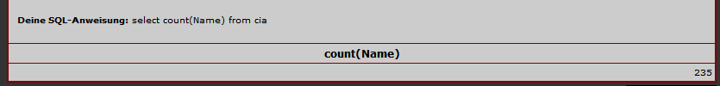

















Lektion 3 Joins

